Sumário
1. Sobre sazonalidade, qual os dias do mês que possuem maior receita? 1
2. Qual o turno e hora com maior venda (maior receita líquida)? 2
3. Análise de fornecedores? 4
4. Quais grupos terapêuticos geram mais lucro - receita vs lucro? 4
5. Qual feriado teve mais venda? 5
6. Quais categorias de produtos são mais vendidos nos finais de semana e feriados? 6
7. Realizado X Meta – ano: 2016 7
8. Categorias de produtos mais vendidos por mês do ano 8

1. Sobre sazonalidade, qual os dias do mês que possuem maior receita?
Racional: Agrupar dados por dia do mês (1 a 31) e somar o total da receita, permitindo identificar quais os dias do mês geraram mais venda
Objetivo: Identificar quais os dias do mês tem mais venda (maior receita)
Insights:
- Os dias 10, 11 e 12 lideram o ranque, sugerindo forte relação com datas de pagamento dos salários
- Os dias 01 e 31 possuem a menor venda, sugerindo que os clientes ainda não receberam ou estão com pouco dinheiro

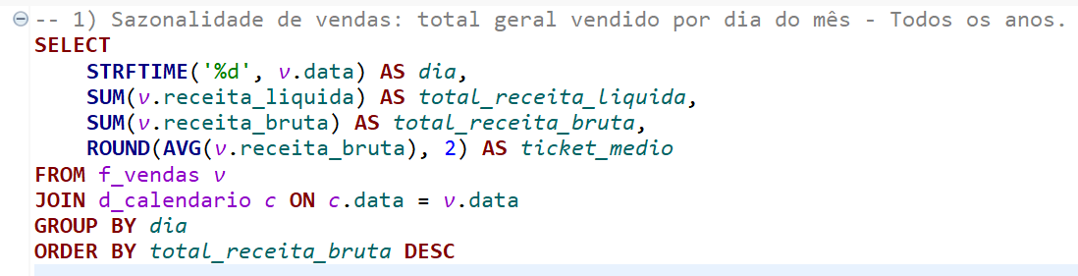
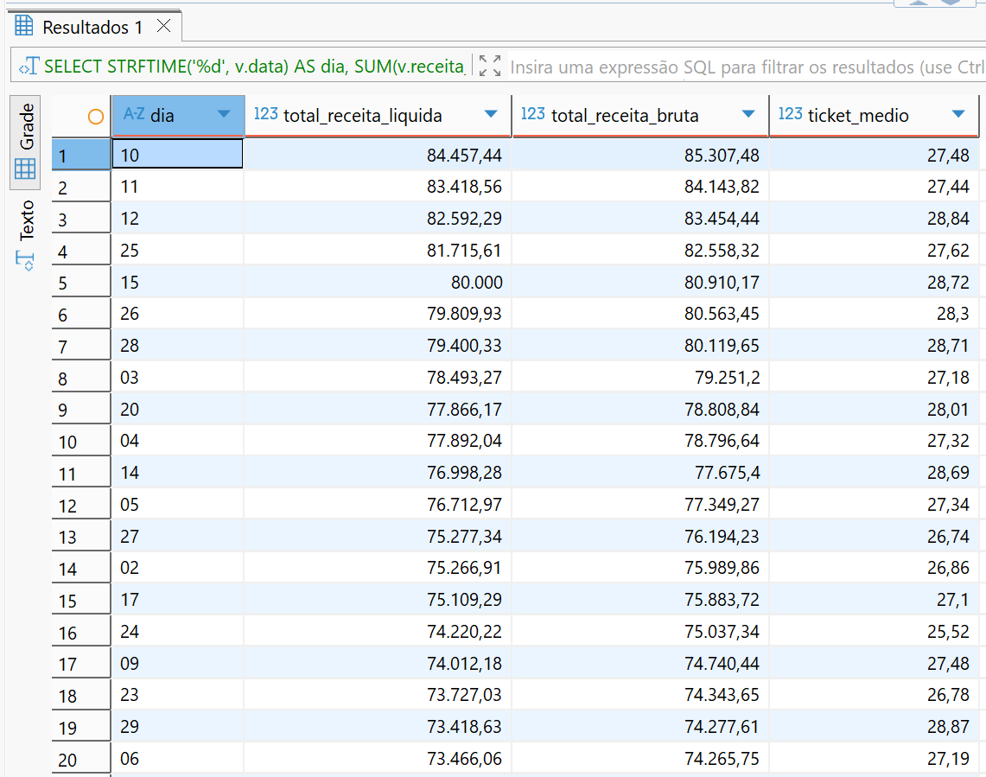
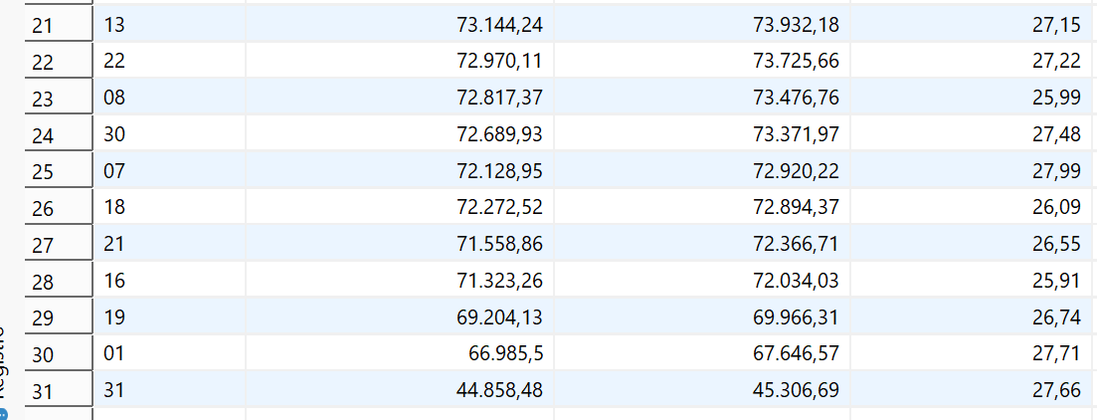

2. Qual o turno e hora com maior venda (maior receita líquida)?
Racional: Agrupar dados por turno e hora para identificar qual tem mais vendas
Objetivo: Identificar a sazonalidade de vendas ao longo do dia, através da análise do turno e do horário
Insights:
- No período da noite há mais vendas às horas 19h, 20h e 19h sugerindo que os clientes vão à farmácia após sair do trabalho.
- No período da manhã o horário com mais venda è às 11h, 12h e 10h respectivamente
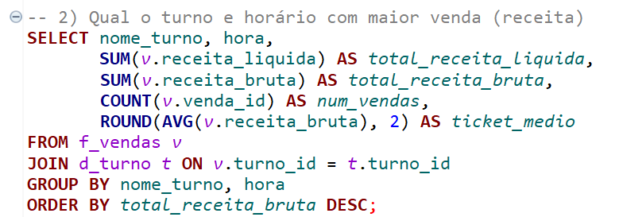
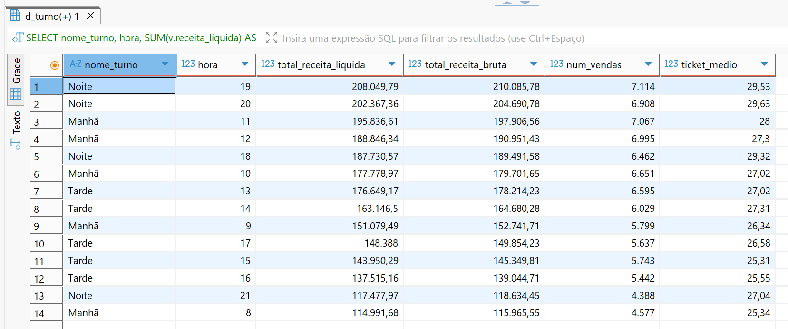

Insights:
- O turno com mais venda é no período da manhã

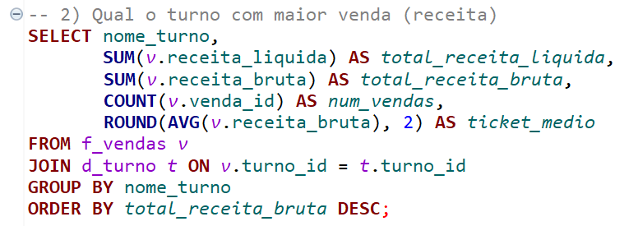
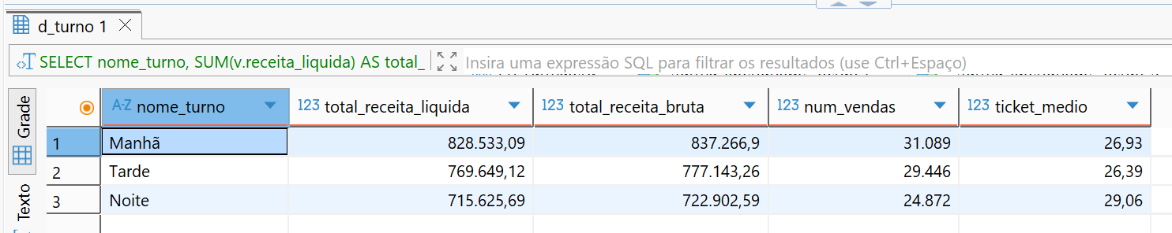

3. Análise de fornecedores?
Racional: Agrupar dados de vendas por fornecedor para ranquear fornecedores pelo lucro, cruzando informações sobre receita e margem média
Objetivo: Identificar os melhores fornecedores.
Insights:
- O melhor fornecedor é Medley com maior lucro e maior margem, também com maior volume de vendas e maior receita líquida
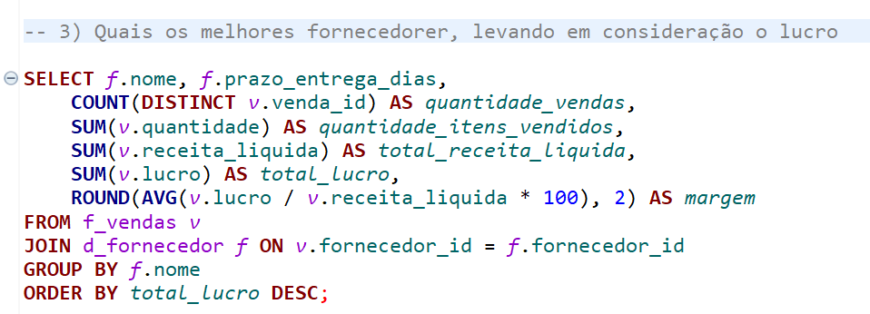
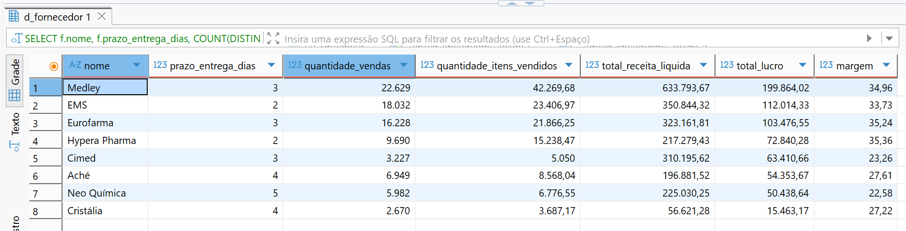

4. Quais grupos terapêuticos geram mais lucro - receita vs lucro?
Racional: Agrupar dados de vendas por grupo terapêutico e somar dados referente a venda para saber qual tem melhor resultado financeiro
Objetivo: Identificar quais os grupos terapêuticos trazem maior lucro e receita
Insights:
- Analgésicos são o grupo mais lucrativo seguidos de Sistema Respiratório
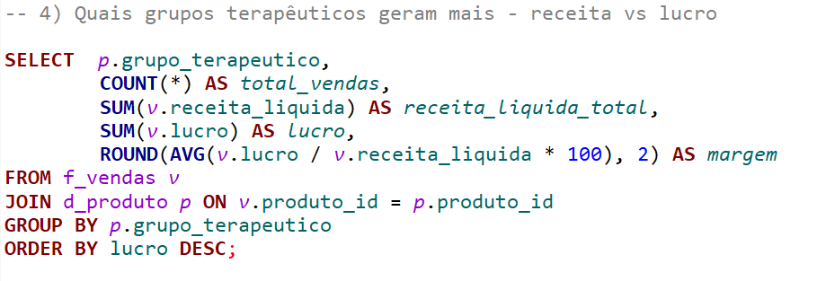
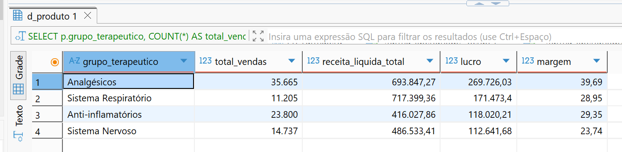

5. Qual feriado teve mais venda?
Racional: Filtra as vendas que são realizadas exclusivamente os dias marcados como feriado (is_feriado = 1) na tabela d_calendario, e agrupar por dia/mês, ordenando maior receita bruta
Objetivo: Identificar quais os feriados tem mais vendas
Insights:
- Os feriados que mais venderam foi 15/11 (Proclamação da República), seguido por 12/10 (Nossa Senhora Aparecida) e 25/12 (Natal)

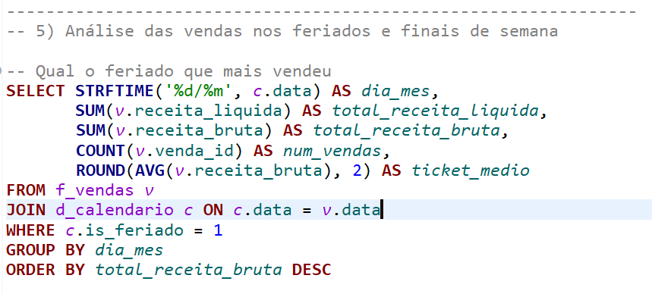
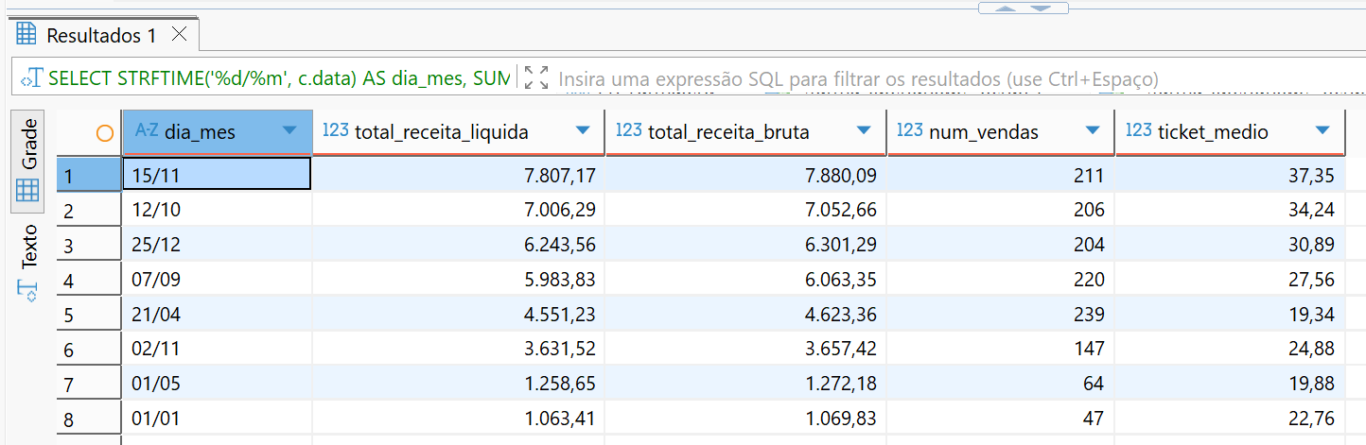

6. Quais categorias de produtos são mais vendidos nos finais de semana e feriados?
Racional: Filtra as vendas que são realizadas exclusivamente os dias marcados como feriado (is_feriado = 1) e final de semana (is_fim_semana = 1) na tabela d_calendario, e agrupar por categoria de produtos
Objetivo: Identificar quais categorias de produtos são mais vendidos nos finais de semana e feriados
Insights:
- As 3 categorias de produtos mais vendidas nos finais de semana e feriados respectivamente são: Paracetamol e Derivados, Antiasmáticos e Ansiolíticos
- Os 3 produtos mais vendidos respectivamente são: Formoterol 12mcg (grupo: Antiasmáticos), Budesonida 200mcg (Antiasmáticos) e Novalgina 1g (Paracetamol e Derivados)
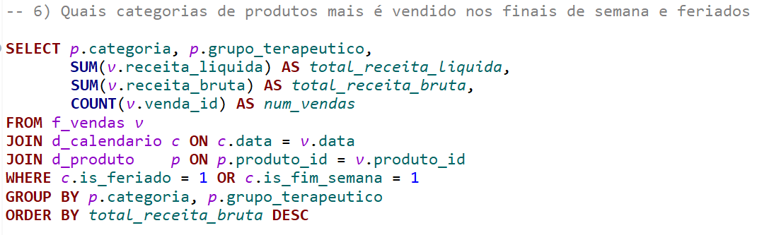
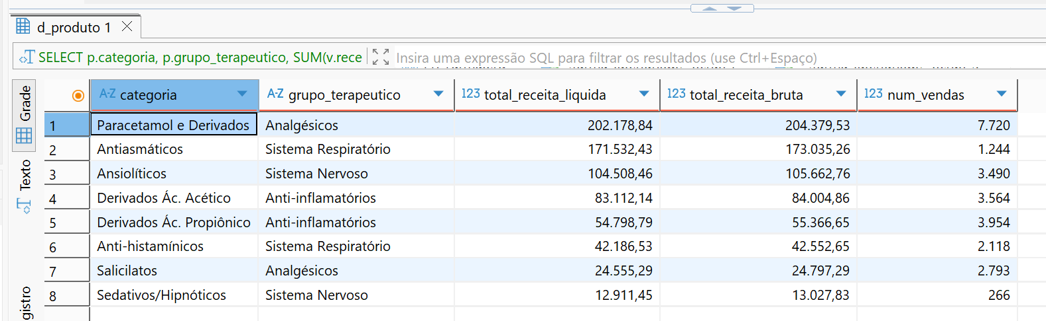

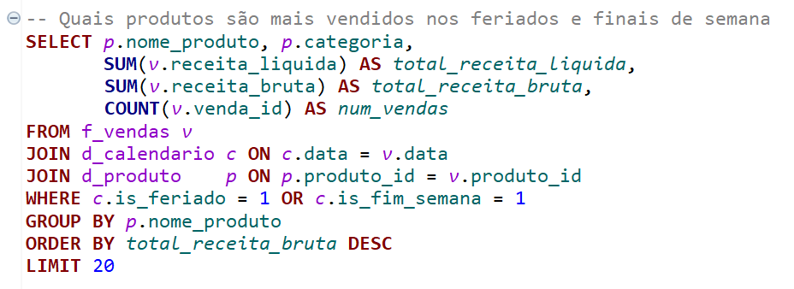
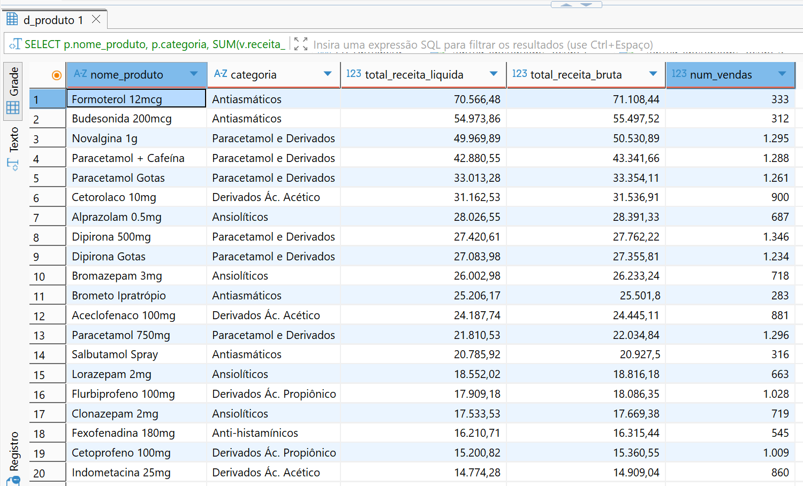

7. Realizado X Meta – ano: 2016
Racional: A consulta cruza as f_vendas, d_calendario e d_meta_mensal, e agrupa as vendas pelo mês. O JOIN entre d_calendario e d_meta_mensal através do ano e mes resolve a falta de relacionamento entre as tabelas d_calendario e d_meta_mensal.
Objetivo: Identificar se a farmácia conseguiu bater as metas mensais no ano de 2016
Insights:
- Os meses com melhor desempenho em relação as metas estabelecidas foram: Fevereiro (112,76%), Julho (109,97%) e Março (104,49%)
- Os meses com pior desempenho em relação as metas estabelecidas foram: Dezembro (83,98%), Outubro (86,98%) e Junho(91,68%)
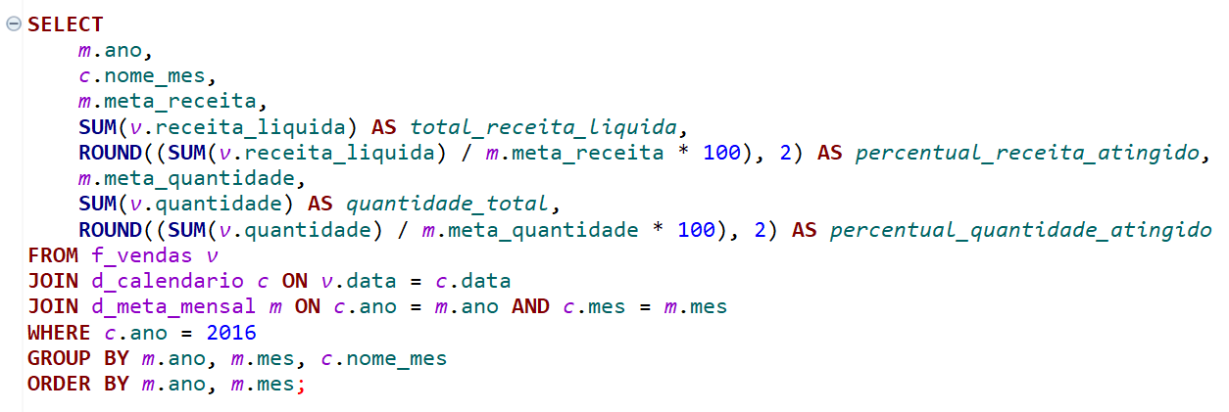
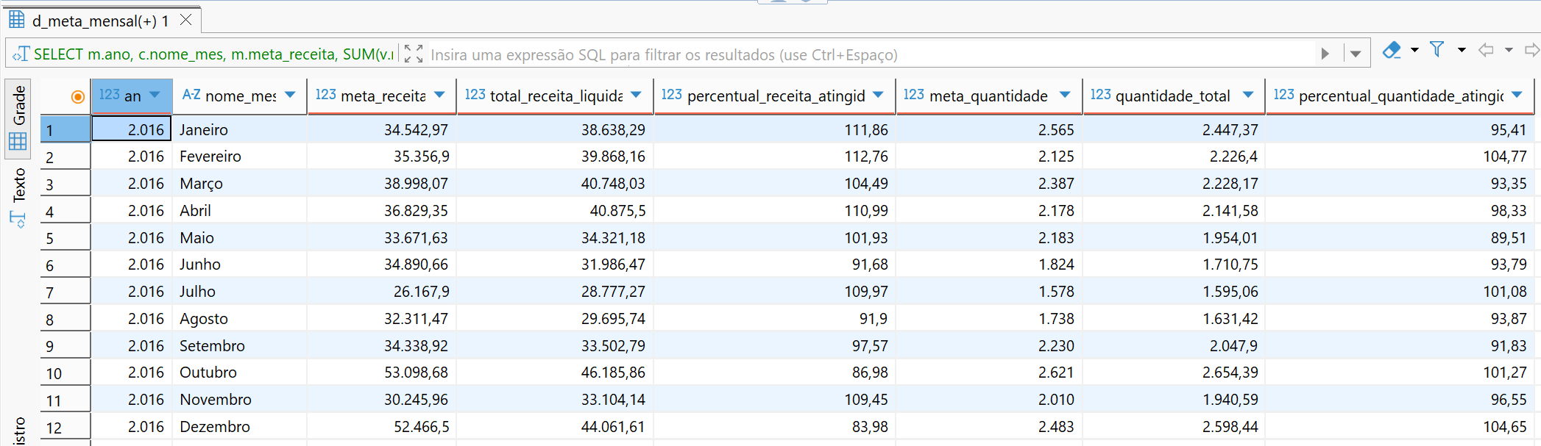

8. Categorias de produtos mais vendidos por mês do ano
Racional: cruzar de f_vendas, d_produto e d_calendario e mostrar o desempenho de cada categoria por cada mês do ano (todos os anos)
Objetivo: Identificar categorias de produtos mais vendidos por mês do ano. Será que existe sazonalidade nas vendas por categoria produto?
Insights mais relevantes:
- Ansiolíticos: pico de vendas em janeiro (hipótese: talvez tenha relação com sobrecarga de trabalho no final do ano)
- Anti-histamínicos (para problemas respiratórios): pico de vendas nos meses de abril, maio e junho. Forte evidência que tem relação com a estação do ano
- Anti-inflamatórios: sem variação significativa ao longo dos meses
- Sedativos/Hipnóticos: Pico no mês de janeiro (hipótese: talvez tenha relação com sobrecarga de trabalho no final do ano)
